**CRM需求功能优化（3期）**

1、客户选择方式优化，用列表页输入or选择客户的方式。（考虑客户信息多的情况）

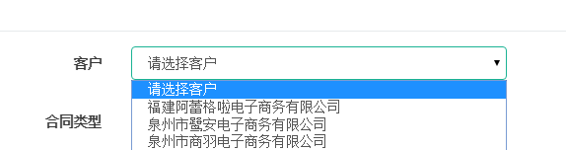

2、编辑市场记录时客户显示已选择市场纪录的客户

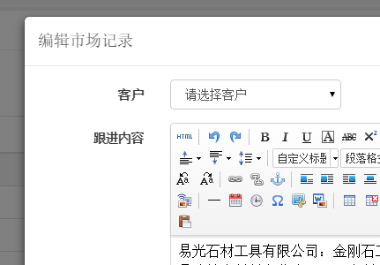

3、市场纪录增加查看按钮，点击显示该市场纪录详细信息。

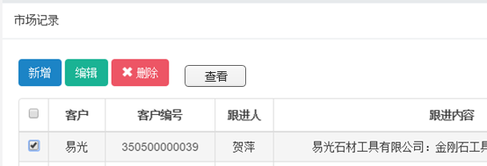

4、客户需求问题列表按照问题优先级排列。

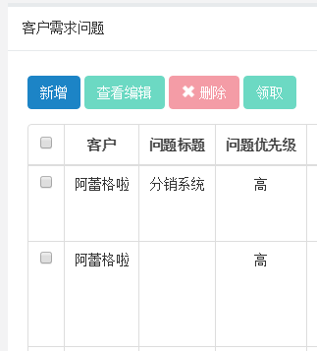

5、客户需求问题列表将系统BUG与需求问题增加筛选条件

6、客户需求问题标题改为可选择的：分销系统、ERP系统、微商系统、供销商城等（管理员添加）

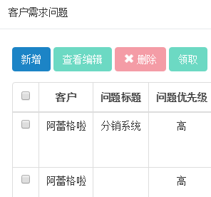

7、客户问题需求列表显示添加“问题状态”、“提交人”两个字段

8、客户问题需求列表改为内容左对齐显示

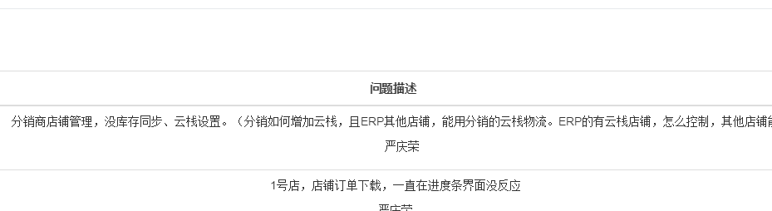

9、客户问题需求列表“问题优先级”名称改为“优先级”，“问题标题”改为“标题”后面的选项问题二字同样删掉

